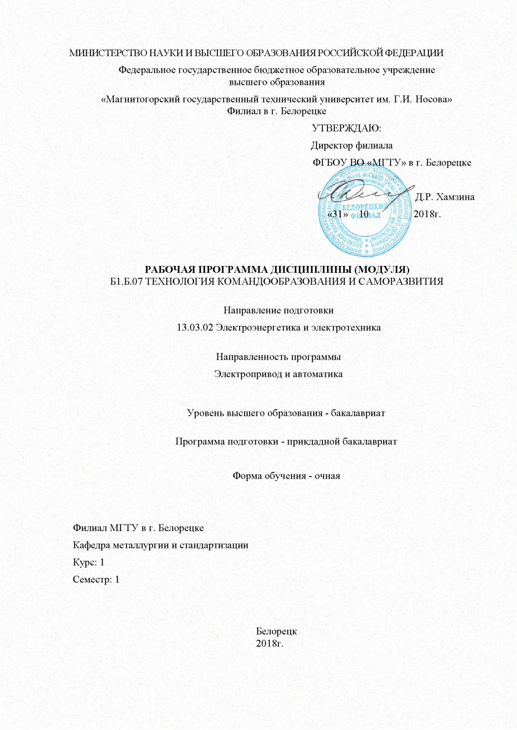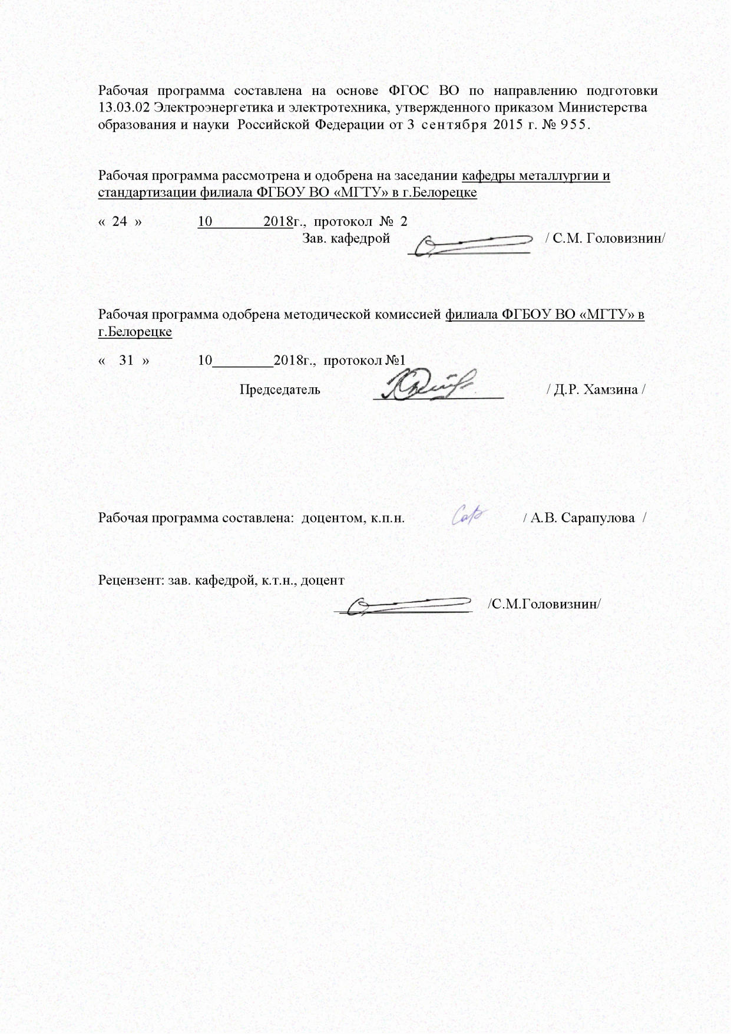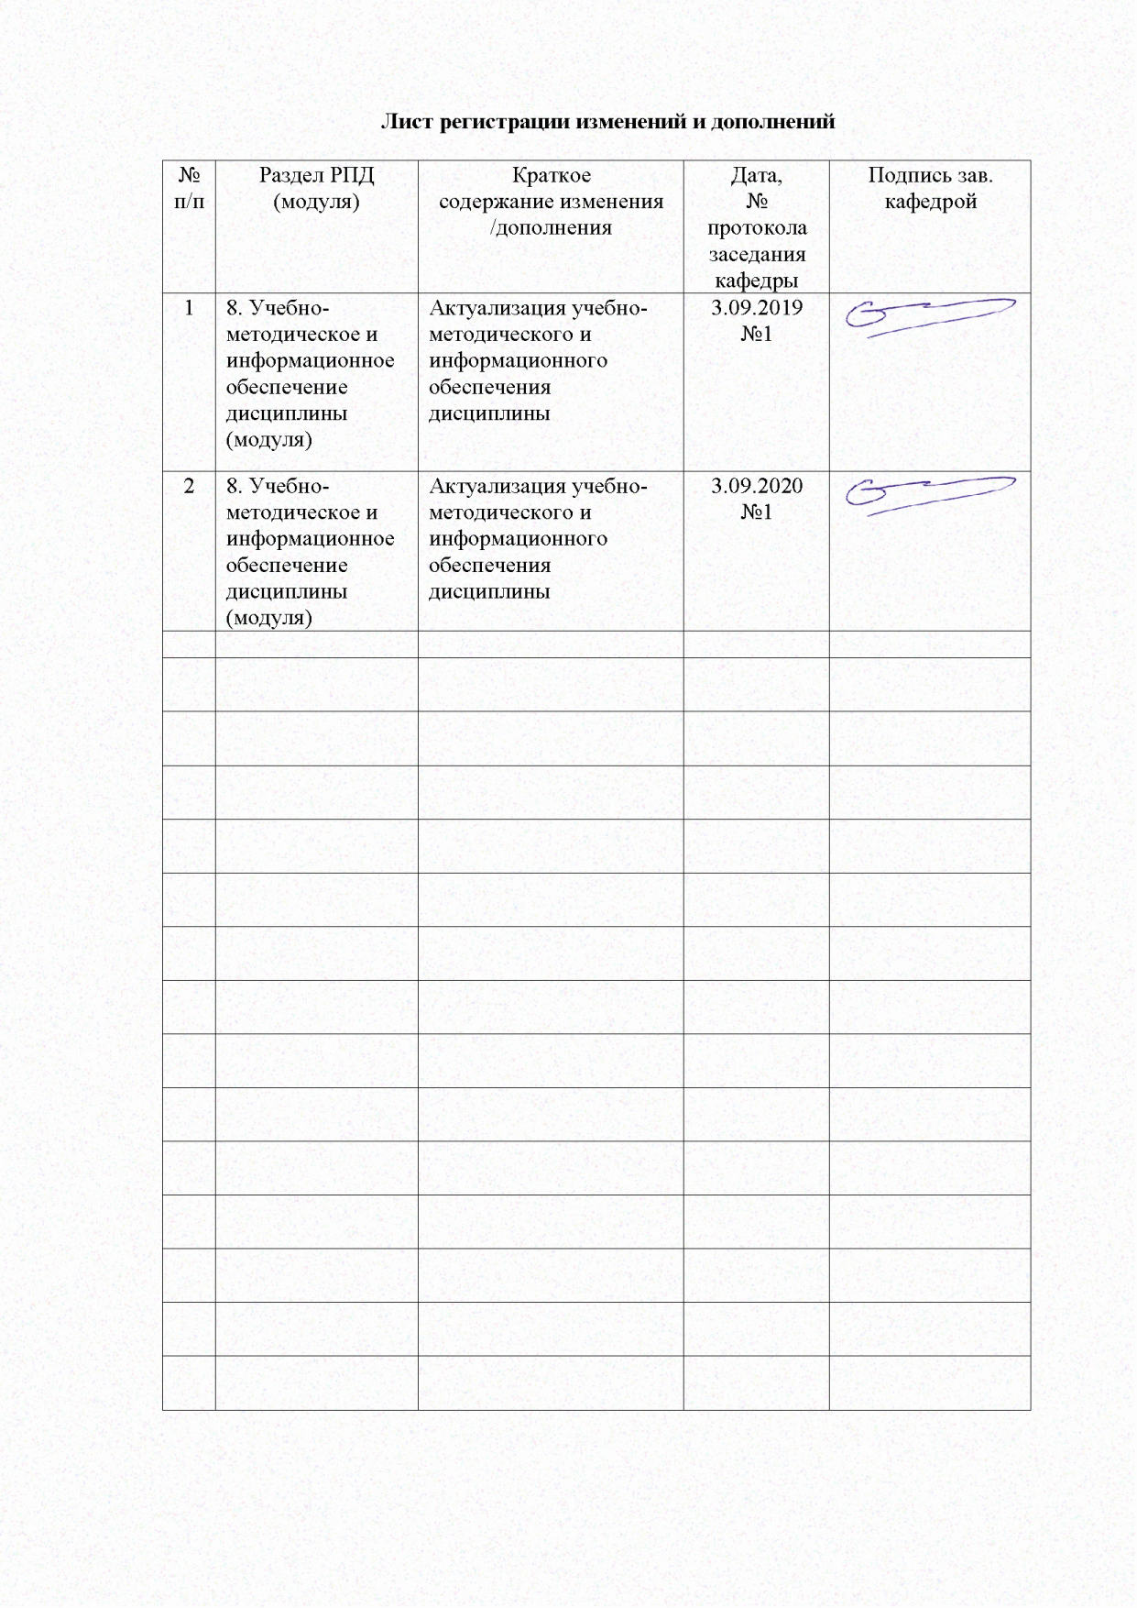

1. **Цели освоения дисциплины (модуля)**

Целями освоения дисциплины «Технология командообразования и саморазвития» являются: формирование у студентов общекультурных компетенций, позволяющих успешно решать весь спектр задач, связанных с созданием и функционированием команд в организациях, а также отчетливо выраженного индивидуального взгляда на саморазвитие, как на необходимый ресурс, способствующий самоорганизации и самообразованию, достижению эффективного совместного результата при включении в командную и коллективную работу.

1. **Место дисциплины (модуля) в структуре образовательной программы   
   подготовки бакалавра**

Дисциплина «Технология командообразования и саморазвития» входит в базовую часть блока Б1 (Б1.Б.07) образовательной программы.

Для изучения дисциплины необходимы знания, умения, владения, сформированные в результате получения среднего (полного) общего образования и в первую очередь, изучения дисциплин: «Обществознание», «Физическая культура».

Знания, умения, владения, полученные в результате освоения данной дисциплины будут необходимы при изучении дисциплины ФТД.В.01 Медиакультура, прохождении Б2.В.01(У) учебной практики по получению первичных профессиональных умений и навыков, в том числе первичных умений и навыков научно-исследовательской деятельности, а также при Б3.Б.01 подготовке к сдаче и сдаче государственного экзамена.

3. Компетенции обучающегося, формируемые в результате освоения дисциплины и планируемые результаты обучения:

В результате освоения дисциплины «Технология командообразования и саморазвитие» обучающийся должен обладать следующими компетенциями:

| Структурный  элемент  компетенции | Планируемые результаты обучения |
| --- | --- |
| **ОК-6 способностью работать в коллективе, толерантно воспринимая социальные, этнические, конфессиональные и культурные различия** | |
| Знать | основные понятия по командообразованию,  основы психологической безопасности взаимодействия в команде,  способы действий в нестандартных и конфликтных ситуациях, которые происходят в команде  концепцию тимбилдинга;  закономерности и принципы командообразования;  социально-психологическую структуру команды;  технологии формирования эффективных команд;  механизмы управления деятельностью команды;  проблемы управления коллективом. |
| Уметь | определять угрозы психологической безопасности и способы ее предотвращения в процессе взаимодействия;  этично относится к другим членам команды;  нести ответственность за принятые решения;  организовывать командное взаимодействие для решения различных задач;  создавать эффективную команду;  формировать положительные взаимоотношения в коллективе, корпоративную этику. |
| Владеть | * навыками бесконфликтного общения; * этичного взаимодействия в команде в процессе решения профессиональных задач; * методами сплочения группы для повышения ее эффективности; * технологиями командообразования. |
| **ОК-7 способностью к самоорганизации и самообразованию** | |
| Знать | - основные результаты новейших исследований;  - особенности своего характера, сильные и слабые стороны;  - способы управление процессами коммуникаций в группе (команде);  - деловой этикет в коммуникативном поведении;  - особенности командных ролей с точки зрения различных концепций. |
| Уметь | - проводить прогнозирование и моделирование ситуаций;  - вести эффективные коммуникации;  - оценивать сплоченность группы (команды);  - корректировать свое поведение согласно ситуации. |
| Владеть | - навыками распределения обязанностей и делегирования полномочий;  - навыками командной работы;  - навыками саморазвития и самообразования;  - основами тайм-менеджмента. |

# 4. Структура и содержание дисциплины

Общая трудоемкость дисциплины составляет 3 единиц 108 часа, в том числе:

контактная работа – 37 акад. часов:

аудиторная – 36 акад. часов;

внеаудиторная – 1 акад. часов;

самостоятельная работа – 71 акад. часов.

| Раздел/ тема  дисциплины | Семестр | Аудиторная  контактная работа  (в акад. часах) | | Самостоятельная работа (в акад. часах) | Вид самостоятельной  работы | Форма текущего контроля успеваемости и  промежуточной аттестации | Код и структурный  элемент  компетенции |
| --- | --- | --- | --- | --- | --- | --- | --- |
| лекции | практич. занятия |
| **1. Введение** | 1 |  |  |  |  |  |  |
| 1.1. Актуальность дисциплины в системе высшего образования |  | 1 | 1 | 5 | *Подготовка к семинарскому занятию* | *семинарское занятие* | *ОК-6– зу*  *ОК-7- з* |
| 1.2.История командообразования |  | 1 | 1 | 5 | *Поиск дополнительной информации по заданной теме* | *устный опрос* | *ОК-6 – зу*  *ОК-7- з* |
| Итого по разделу |  | 2 | 2 | 10 |  |  |  |
| **2. Командообразование** |  |  |  |  |  |  |  |
| 2.1. Основные понятия: группа, команда, личность и ее особенности | 1 | 1 | 1 | 6 | *Выполнение психологических тестов* | *самоотчет* | *ОК-6– зув*  *ОК-7- зув* |
| 2.2. Подходы к командо-образованию и модели команд |  | 1 | 1 | 6 | *Самостоятельное изучение учебной и научной литературы* | *устный опрос* | *ОК-6 – зув*  *ОК-7- зув* |
| * 1. Этапы формирования команды |  | 2 | 2 | 6 | *Подготовка к семинарскому занятию* | *устный опрос* | *ОК-6– зув*  *ОК-7- зув* |
| * 1. Лидерство в команде и распределение ролей |  | 2 | 2 | 6 | *Подготовка докладов* | *выступление с докладом* | *ОК-6 – зув*  *ОК-7- зув* |
| * 1. Методы сплочения команды |  | 2 | 2 | 6 | *Разработка проекта* | *презентация проекта* | *ОК-6– зув*  *ОК-7- зув* |
| Итого по разделу |  | 8 | 8 | 30 |  |  |  |
| **3.Эффективная коммуникация** | 1 |  |  |  |  |  |  |
| 3.1. Коммуникативный процесс, средства коммуникации и их особенности |  | 2 | 2 | 10 | *Выполнение практических заданий* | *устный опрос* | *ОК-6– зув*  *ОК-7- зув* |
| 3.2. Конфликты и способы их преодоления |  | 3 | 3 | 10 | *Выполнение психологических тестов* | *самоотчет* | *ОК-6– зув*  *ОК-7- зув* |
| 3.3. Деловые переговоры |  | 3 | 3 | 11 | *Подготовка ролевых игр* | *моделирование ситуаций* | *ОК-6– зув*  *ОК-7- зув* |
| Итого по разделу |  | 8 | 8 | 31 |  |  |  |
| **Итого за семестр** |  | **18** | **18** | **71** |  | зачет |  |
| **Итого по дисциплине** |  | **18** | **18** | **71** |  |  |  |

# **5. Образовательные и информационные технологии**

Для достижения планируемых результатов в обучении дисциплине «Технология командообразования и саморазвития» используются следующие образовательные технологии:

1. **Традиционные образовательные технологии** ориентируются на организацию образовательного процесса, предполагающую прямую трансляцию знаний от преподавателя к студенту (преимущественно на основе объяснительно-иллюстративных методов обучения). Учебная деятельность студента носит в таких условиях, как правило, репродуктивный характер.

**Формы учебных занятий с использованием традиционных технологий:**

Информационная лекция – последовательное изложение материала в дисциплинарной логике, осуществляемое преимущественно вербальными средствами (монолог преподавателя).

Семинар – беседа преподавателя и студентов, обсуждение заранее подготовленных сообщений по каждому вопросу плана занятия с единым для всех перечнем рекомендуемой обязательной и дополнительной литературы.

Практическое занятие, посвященное освоению конкретных умений и навыков по предложенному алгоритму.

2. **Игровые технологии** – организация образовательного процесса, основанная на реконструкции моделей поведения в рамках предложенных сценарных условий.

**Формы учебных занятий с использованием игровых технологий:**

Учебная игра – форма воссоздания предметного и социального содержания будущей профессиональной деятельности специалиста, моделирования таких систем отношений, которые характерны для этой деятельности как целого.

Деловая игра – моделирование различных ситуаций, связанных с выработкой и принятием совместных решений, обсуждением вопросов в режиме «мозгового штурма», реконструкцией функционального взаимодействия в коллективе и т.п.

Ролевая игра – имитация или реконструкция моделей ролевого поведения в предложенных сценарных условиях.

3. **Технологии проектного обучения** – организация образовательного процесса в соответствии с алгоритмом поэтапного решения проблемной задачи или выполнения учебного задания. Проект предполагает совместную учебно-познавательную деятельность группы студентов, направленную на выработку концепции, установление целей и задач, формулировку ожидаемых результатов, определение принципов и методик решения поставленных задач, планирование хода работы, поиск доступных и оптимальных ресурсов, поэтапную реализацию плана работы, презентацию результатов работы, их осмысление и рефлексию.

Творческий проект, как правило, не имеет детально проработанной структуры; учебно-познавательная деятельность студентов осуществляется в рамках рамочного задания, подчиняясь логике и интересам участников проекта, жанру конечного результата (газета, фильм, праздник, издание, экскурсия и т.п.).

4. **Интерактивные технологии** – организация образовательного процесса, которая предполагает активное и нелинейное взаимодействие всех участников, достижение на этой основе личностно значимого для них образовательного результата.

**Формы учебных занятий с использованием специализированных интерактивных технологий:**

лекция-беседа, лекция-дискуссия, лекция-прессконференция.

семинар-дискуссия – коллективное обсуждение какого-либо спорного вопроса, проблемы, выявление мнений в группе (межгрупповой диалог, дискуссия как спор-диалог).

5. **Информационно-коммуникационные образовательные технологии** – организация образовательного процесса, основанная на применении специализированных программных сред и технических средств работы с информацией.

Формы учебных занятий с использованием информационно-коммуникационных технологий:

Лекция-визуализация – изложение содержания сопровождается презентацией Практическое занятие в форме презентации – представление результатов проектной деятельности.

# **6. Учебно-методическое обеспечение самостоятельной работы обучающихся**

**1. Введение**

1.1. Актуальность дисциплины в системе высшего образования

* Почему данная дисциплина стала особенно актуальной в наше время?
* Как вы понимаете «способность работать в команде»?
* Как вы понимаете термин саморазвитие?
* Составьте план своего саморазвития на ближайший год, 5 лет, 10 лет.

1.2.История командообразования

* Какие пословицы, поговорки, афоризмы о командах вы знаете?
* Прочитайте информацию и подумайте, какие мероприятия в разные эпохи можно считать командообразованием.

Документальные свидетельства древних тимбилдингов датируются примерно 200 годом до н.э., когда еще в Древнем Риме для поддержания боевого духа и сплоченности солдат в войсках проводились специальные мероприятия и игры. Как правило, это были соревнования на силу, на выносливость, а также на изобретательность. Победители получали подарки, в зависимости от масштаба мероприятия: от бутылки отличного итальянского вина, до земельных наделов. Явление само по себе появилось спонтанно в отдельных легионах когда римские генералы старались создать сплоченных дух среди своих подчиненных и пришли к выводу что нет ничего более эффективного чем игра. Более менее научно подошли к данному явлению Гай Юлий Цезарь и его потомок Октавиан Август разработавшие систему средств повышения морального духа римских солдат перед битвой.

В древней Греции командообразование было настолько сильным, что сплоченность солдат оставалось крепкой даже до самой смерти.

**2. Командообразование**

2.1. Основные понятия: группа, команда, личность и ее особенности

* Какие ассоциации возникают со словом «команда»?
* Составьте таблицу «Сравнение группы и команды».
* Изучите тему «Личность» и представьте схематически структуру личности и факторы влияющие на ее развитие.

2.2. Подходы к командообразованию и модели команд

* Выпишите циклические и линейные модели команд.
* Представьте процесс командообразования в виде своей модели.

2.3. Этапы формирования команды

* Составьте этапы формирования команды в правильной последовательности и охарактеризуйте каждый этап.

1. группирование
2. функционирование
3. адаптация
4. нормирование деятельности

## Различают четыре основных подхода к формированию команды: 1) целеполагающий (основанный на целях), межличностный (интерперсональный), 3) ролевой и 4) проблемно-ориентированный.

Прочитайте характеристики и определите о каком подходе идет речь.

## - проведение дискуссии и переговоров среди членов команды относительно их ролей; предполагается, что роли членов команды частично перекрываются. Командное поведение может быть изменено в результате изменения их исполнения, а также индивидуального восприятия ролей.

## - сфокусирован на улучшении межличностных отношений в группе и основан на том, что межличностная компетентность увеличивает эффективность существования группы как команды. Его цель - увеличение группового доверия, поощрение совместной поддержки, а также увеличение внутрикомандных коммуникаций.

## - предполагает организацию заранее спланированных серий встреч по фасилитации процесса (с участием третьей стороны - консультанта) с группой людей, имеющих общие организационные отношения и цели. Содержание процесса включает в себя последовательное развитие процедур решения командных проблем и затем достижение главной командной задачи. Предполагается, что наряду с наработкой такого умения у всех членов команды активность по ее формированию должна быть также сфокусирована на выполнении основной задачи, межличностных умениях, а также может включать целеполагание и прояснение функционально-ролевой соотнесенности.

## - позволяет членам группы лучше ориентироваться в процессах выбора и реализации групповых целей. Процесс осуществляется с помощью консультанта. Цели могут быть стратегическими по своей природе или установлены в соответствии со спецификой деятельности, например, как изменение продуктивности или уровня продаж, а также как изменение внутренней среды или каких-либо процессов.

2.4. Лидерство в команде и распределение ролей

* Составьте таблицу «Сравнение лидера и руководителя».
* Составьте портрет лидера команды, как вы себе его представляете.
* Какие стили управления вы знаете?
* Какие техники манипулирования существуют?

2.5. Методы сплочения команды

* Какие методы сплочения команд существуют?
* Что представляет собой веревочный курс?
* Какую команду можно назвать эффективной. Выберите подходящие характеристики.

## Эффективной можно назвать такую команду, в которой

## неформальная и открытая атмосфера;

## задача хорошо понята и принимается;

* информация передается в искаженном виде;

## члены группы прислушиваются друг к другу;

## в обсуждении принципиальных вопросов участвуют все члены группы;

* важные решения принимает лидер самостоятельно;

## в ходе обсуждения поощряется как высказывание идей, так и выражение чувств;

## конфликты и разногласия между членами группы центрируются вокруг идей и методов, а не личностей;

* члены команды конфликтуют и засыпают друг друга упреками.

**3.Эффективная коммуникация**

3.1. Коммуникативный процесс, средства коммуникации и их особенности

* Какие барьеры коммуникации вы знаете?
* На какие группы делятся невербальные средства общения?
* Запишите примеры невербальных средств общения.

Экстралингвистика

Такесика

Кинесика

Проксемика

Ольфакция

3.2. Конфликты и способы их преодоления

* Разыграйте конфликт между родителями и детьми; начальником и подчиненным, между друзьями.
* Представьте способы разрешения конфликтов с помощью различных стратегий.

3.3. Деловые переговоры

* Как вы думаете, какую роль играет внешний вид при переговорах. Вы согласны с пословицей - Встречают по одежке, а провожают по уму.
* Напишите резюме для трудоустройства.
* Разыграйте ситуацию собеседования?

**Тренинги на командообразование**

**«Волшебная лампа»**

**Цель:** Упражнение позволяет участникам задуматься о тех изменениях, которые они хотели бы видеть в своей команде. Также это упражнение подходит для эффектного и теплого завершения тренинга командообразования.

**Время:** 20–30 минут в зависимости от размера команды

**Размер группы**: 10–20 участников

**Необходимые материалы**. Бумага для заметок, карандаши, бумага формата A3.

**Описание:**

1. Группа, сидящая в общем кругу, получает следующую инструкцию: «Представьте себе: вы и ваша команда находят старую лампу, кто-то берет ее в руки, потирает и — сюрприз! — из нее появляется джинн. Теперь вы можете загадать три желания, но, поскольку вы нашли джинна вместе со своей рабочей командой, эти желания должны относиться к рабочей обстановке. Вы можете изменить своего босса, своих коллег, сделать так, чтобы с вами работала ваша любимая тетя, чтобы коллеги чаще улыбались, чтобы офисный стол стал больше, и т. д. Каждый может загадать свои три желания».

2. Каждый пишет свои три желаемых изменения, относящихся к командной работе.

3. Общегрупповой список фиксируется на доске.

**Подведение итогов упражнения:**

Можно ли что-то сделать, чтобы эти перемены произошли в реальности? Если нет, то что можно сделать для улучшения ситуации?

**«7 факторов»**

**Цель:** Упражнение тренирует умение участников группы договариваться между собой.

**Время**: 45–50 минут

**Размер группы**: 8–25 участников.

Для следующего упражнения нам нужно разделиться на мини-группы по 5-6 человек.

Каждая мини-группа должна будет составить список из 7 факторов, которые кажутся вам наиболее важными для работы в коллективе, например: умение внимательно слушать, способность поставить себя на место другого, уважение к партнеру, ясное мышление, доверие, фантазия, и др.

На эту работу у вас будет 15 минут. Для того, чтобы не мешать друг другу, предлагаю группам разойтись по разным местам в аудитории.

15 минут идет работа

Справились? Отлично! Теперь задача каждой команды проранжировать эти факторы по их важности для работы в коллективе. Обязательное условие: с этим решением должны быть согласны все члены команды.

На это еще 15 минут. После этого команды по-очереди выступают, презентуя группе свои 7 факторов.

**Итоги упражнения:**

* Насколько быстро и слаженно вы смогли составить список?
* Быстро ли был найден приемлемый для всех вариант ценностной градации?
* О каких качествах долго спорили?
* Было ли у вас ощущение, что остальные члены вашей команды поняли ваши идеи?
* Можно ли было донести свою точку зрения до остальных более эффективно?
* Чему вы научились в этом упражнении?
* Какое качество лично вам кажется особенно важным?
* Какое качество вы хотели бы развивать в себе в дальнейшем?

**«Узел»**

**Цель:** Упражнение демонстрирует этапы формирования команды, командные роли.

**Время:** 20–50 минут

**Размер группы:** 8–30 человек

Вам понадобится веревка. Длина веревки зависит от количества участников.

**Инструкция:**

«Для следующего упражнения нам нужно разделиться на две команды. Постройтесь, пожалуйста, в линию. Каждый из группы должен взяться за веревку. Задача — завязать веревку в узел на границе между командами».

Отпускать руки нельзя, можно только перемещать вдоль веревки (если кто-то отпускает руки, упражнение начинается сначала).

**Итоги упражнения:**

* Как вы себя чувствуете?
* Что мы могли наблюдать в ходе нашего упражнения?
* Что вас удивило?
* Что вы еще хотели бы сказать?

Другой вариант данного упражнения на командообразование — потом развязать завязавшийся узел с теми же правилами.

### [«Столкни ладонями»](http://trenerskaya.ru/exercise/uprazhnenie-razminka-stolkni-ladonyami)

Очень удачное упражнение-разминка, подходящее практически для всех тем тренингов. Упражнение может быть использовано в тренингах командообразования,  бизнес-тренингах, так и в тренингах личностного роста.

Это упражнение послужит блестящей подводкой к теме конфликтов в команде. Упражнение наглядно демонстрирует участникам, что силовое воздействие в ситуации конфликта или сопротивления если и работает, то совсем недолго. Что оно очень быстро вызывает равное по силе противодействие, и в результате ни одна из сторон не может приблизиться к цели.

**Самостоятельная работа по фильму «Жажда»**

*Жанр – драма*

*Режиссёр – Дмитрий Тюрин*

Вопросы для обсуждения:

Какое впечатление на Вас произвел фильм?

Какие чувства, эмоции были вызваны? С чем это связано?

Какой эпизод произвел на Вас самое большое впечатление?

Случайно ли было дано имя главному герою – Константин (постоянный)?

Как показывается зрителю внешность главного героя?

Какие конфликты мы наблюдали в этом фильме?

Какие обиды были в душе у главного героя?

Кто сыграл важную роль в жизни Кости?

Охарактеризуйте семью Кости.

За что он простил отца?

Почему Оля просит Костю не приходить к сыну?

Какую роль сыграли «сказки на ночь» в жизни главного героя?

Как Вы понимаете слова учителя: «Ждать – это значит испытывать [благодарность](http://citaty.info/tema/blagodarnost). Просто радоваться тому, что тебе есть чего ждать.»

*Оформите в тетради следующие пункты:*

1. Определите темпераменты героев (Костя, Паша, Гена, отец) и поясните, почему Вы так считаете, приведите примеры ситуаций.

2. Проблемы, затронутые в фильме.

3. События, повлиявшие на формирование личности главного героя.

4. Почему фильм называется «Жажда»?

5. Если обратили внимание, напишите, что символизируют в фильме аквариум, сгущенка.

6. Образ главного героя, его психологический портрет

-Внешность, темперамент, характер, способности, внутреннее состояние души.

-Ситуации, изменившие его.

-Ваше отношение к герою.

***Примерные домашние задания***

**Самодиагностика**

* Личностный опросник Айзенка (EPI) – Тест является одним из самых известных профессиональных тестов. Он позволяет определить тип темперамента личности.   
  <http://test.msk.ru/psy2_test/test_ayzenka.htm>
* [Тест Люшера](http://psytests.org/luscher/fullcolor-run.html) — Всем известный цветовой тест расскажет о вашем эмоциональном состоянии, степени тревожности и скрытых внутренних проблемах. Примечательно, что на разных этапах жизни люди выбирают разные цвета.
* [Многофакторный личностный опросник Кеттела](http://www.psychol-ok.ru/statistics/cattell/) — Делает глубокий анализ вашей личности. Тест настолько точен, что даже был использован даже при приеме в некоторые подразделения военных сил США. [http://www.sociometry.ru/ ru/component/jumi/test12ru](http://www.sociometry.ru/%20ru/component/jumi/test12ru)
* [Тест Роршаха](http://4brain.ru/blog/%D1%82%D0%B5%D1%81%D1%82-%D1%80%D0%BE%D1%80%D1%88%D0%B0%D1%85%D0%B0/) — Тест для исследования личности по чернильным пятнам. Известен также под названием «пятна Роршаха». Ваши ассоциации смогут многое о вас рассказать.
* [Тест фрустрации Розенцвейга](http://psycabi.net/testy/419-frustratsionnyj-test-rozentsvejga-metod-risunochnoj-frustratsii-modifikatsiya-tarabrinoj-metodika-frustratsionnoj-tolerantnosti-reaktsii-na-obman-diagnostika-obidy-agressivnosti-vzroslyj-variant) — Тест предназначен для исследования вашей реакций на неудачу и способов выхода из сложных ситуаций. В заданиях представлены картинки с различными жизненными ситуациями, из которых вам нужно найти выход.
* [Я-структурный тест Аммона](http://www.psychol-ok.ru/statistics/ista/) — Тест выявляет основные личностные функции: агрессия, тревога, страх, ваши отграничения, нарциссизм и сексуальность. Узнайте, что управляет вами. <http://www.psychol-ok.ru/statistics/ista/>
* **Тест-опросник «Коммуникативные и организаторские склонности (КОС-2)»**  
  <http://psylist.net/praktikum/00058.htm>
* Тест коммуникативные умения – Выявляет способность поддерживать разговор и производить хорошее впечатление на партнера по диалогу. <http://www.a-nechaev.com/test>
* Тест Томаса на конфликтность, для изучения личностной предрасположенности человека к конфликтному поведению. <https://xn----7sbabkauaucayksiop0b0af4c.xn--p1ai/testy-detyam/konflikty/test-tomasa/>

**Темы докладов**

1. Особенности формирования команды.
2. Самоорганизация управленческой команды.
3. Специфика профессионального лидерства в команде.
4. Проблема "команд" в зарубежной и отечественной психологии.
5. Нормативная модель командообразования.
6. Концепция командных ролей по Р.М.Бельбину.
7. Модель психотипов по Майерс-Бриггс.
8. Основные положения модели управленческих ролей Т.Ю. Базарова.
9. Кризисы и конфликты в командном взаимодействии.
10. Проблема критериев профессионализма группы; понятие «профессиональные компетенции» команды.
11. Внешние и внутренние факторы, определяющие специфику деятельности команды
12. Лидерские качества.
13. Понятие обратной связи в деловом общении. Виды обратных связей.
14. Сходства и различия малой группы и команды.
15. Доверие и делегирование полномочий в организации и команде.
16. Сплоченность и напряжение – диалектика групповой динамики.
17. «Герои» и «Козлы отпущения» - первичная неформальная статусно-ролевая структура группы как ресурс командообразования.
18. Сила «перевернутой пирамиды» - от видения к миссии, от миссии к стратегии, от стратегии к ресурсам.
19. Феномен синергии. Команда как самоуправляющееся социальное сообщество.
20. Гибкость функционально-ролевой структуры команды.

**Творческий проект**

1. Выберите название проекта «Доброе сердце», «Интернет в каждый дом», «Скорая помощь для животных», «Семейный выходной» или предложите свои варианты.
2. Путем закрытого голосования выберите руководителей проектов.
3. Руководитель должен выбрать заместителя, определить состав команды и набрать работников для реализации проекта, проводя собеседование.
4. Команда распределяет роли и выполняет свои задачи.
5. Отчет предоставляется в виде презентации, в которой отражено: название проекта, идея, девиз, финансирование, проделанная работа, прибыть и т.д.

**Тест «Командообразование»**

1 Команда – это

a небольшая группа людей, стремящихся к достижению общей цели

b небольшая группа людей, постоянно взаимодействующих и координирующих свои усилия

c небольшая группа людей, объединенных религией

2 Согласно классификации ролей в команде Р. Дафта, члены команды, осуществляющие социально-эмоциональную поддержку

a воодушевляют: напоминают о прошлых успехах, высказывают комплименты и похвалы b провоцируют споры и конфликты

c способны поступиться собственным мнением ради поддержания гармонии в команде

3 Если большинство членов команды склонны к исполнению роли «специалистов по решению задач», то

a команда оказывается не эффективна

b команда оказывается очень эффективна, но только в течение короткого отрезка времени c команда оказывается очень эффективна, но только в течение длинного отрезка времени

4 Активно не участвуют ни в решении задач, ни в создании положительного эмоционального климата

a члены команды, осуществляющие социально-эмоциональную поддержку

b члены команды, играющие роль стороннего наблюдателя

c специалисты по решению задач

5 Автором теории черт, согласно которой в состав базовых признаков реальной команды входит

a совместная разделяемая членами группы ответственность за достижение поставленных целей и следование общим ценностям

b использование определенных общих подходов к работе

c отсутствие у членов группы взаимодополняющих умений и навыков

d большое число ее членов

6 К комплиментарным функциям лидера команды относится

a умение обнаруживать недостающие в команде роли и замещать их лично

b забота о том, чтобы в команде присутствовали все роли

c умение уступать свою роль другим членам команды

7 К этапам развития команды относится

a формирование

b смятение

c изумление

d нормирование

i выполнение работы

8 Цели и задачи, стоящие перед командой

a могут быть достигнуты отдельными ее членами

b не могут быть достигнуты отдельными ее членами

c могут быть достигнуты отдельными ее членами через промежуток времени

9 Командная работа может оказаться неприемлемой

a в случаях, когда отсутствует лидер

b в случаях, когда в команде меньше пяти человек

c в случаях, когда требуется найти быстрое решение

d в случаях, когда присутствует несколько мыслителей

10 Командному духу мешает зародиться

a монополизация дискуссии в команде, использование групповых процессов для удовлетворения личных властных амбиций

b наличие двух и более лидеров

c заострение внимания на несущественных деталях и недостатках в работе

d большое количество участников команды

11 Связь всех уровней управления позволяют обеспечить

a вертикальные каналы коммуникации

b горизонтальные каналы коммуникации

c восходящие организационные коммуникации

d нисходящие организационные коммуникации

12 Поток информации между сотрудниками на одном иерархическом уровне – это

a вертикальные каналы коммуникации

b горизонтальные каналы коммуникации

c восходящие организационные коммуникации

d нисходящие организационные коммуникации

13 Поток информации от подчиненных к руководству

a вертикальные каналы коммуникации

b горизонтальные каналы коммуникации

c восходящие организационные коммуникации

d нисходящие организационные коммуникации

14 Когда зарождается командный стиль работы в организации, активизируется

a вертикальные каналы коммуникации

b горизонтальные каналы коммуникации

c восходящие организационные коммуникации

d нисходящие организационные коммуникации

15 Конфликты, в которых интересы одного человека оказываются под угрозой в результате действий другого человека называются

a внутриличностные конфликты

b межличностные конфликты

c конфликты между личностью и группой

d межгрупповые конфликты

16 Конфликты, при которых человек испытывает угрозу по отношению к одним своим потребностям, интересам, стремлениям в результате актуализации других потребностей называются

a внутриличностные конфликты

b межличностные конфликты

c конфликты между личностью и группой

d межгрупповые конфликты

17 В конфликте восприятие одной из сторон поведения другой стороны как препятствия, угрозы для ее интересов - это

a объективная сторона конфликта

b субьективная сторона конфликта

c реальная сторона конфликта

18 Деликатное разъяснение лежащего в его основе недоразумения - основной путь разрешения конфликта

a полного

b мнимого

c потенциального

19 Если в конфликте участники следуют фиксированным правилам поведения, причем существует определенная система санкций за их нарушение, то это конфликт

a игровой

b взрывной

c лавинообразный

d волнообразный

20 Если конфликт отличаются скачкообразными, радикальными изменениями ситуации, то это конфликт

a лавинообразный

b игровой

c взрывной

d волнообразный

21 Конфликт характеризующийся тем, что по мере его развития в зону конфликтного взаимодействия втягиваются все новые и новые участники –

a лавинообразный

b игровой

c взрывной

d волнообразный

22 К вариантам поведения в конфликте относится компромис, для которого характерно

a участники готовы мириться с некоторыми неудобствами, готовы идти на частичные уступки

b сочетание взаимных уступок конфликтующих сторон и частичного удовлетворения ими интересов друг друга

c участники не готовы обсуждать условия противоположной стороны

23 Вариант поведения в конфликте, при котором участники относятся к интересам другой стороны как к своим собственным, причем такое отношение носит взаимный характер, это a сотрудничество

b компромисс

c борьба

d избегание

24 Взаимодействие, при котором участники готовы идти на частичные уступки в надежде на то, что действия другой стороны позволят реализовать хотя бы часть актуальных потребностей, называются

a сотрудничеством

b компромиссом

c борьбой

d избеганием

25 Профессионализм в любой области, имеет один существенный изъян

a «внешний цензор»

b «внутренний цензор»

c «цензор»

26 Главное преимущество групповой работы по сравнению с индивидуальной состоит в том, что

a что она позволяет получать «прибавочный продукт» за счет достижения и использования синергетического эффекта

b результаты работы группы превышают простую сумму результатов ее отдельных членов c результат работы достигается быстрее

27 Выращивание благоприятной рабочей ситуации это

a интересное введение в проблемную ситуацию

b четкое планирование рабочей проблемы

c нетривиальное знакомство участников

d представление ситуации, как «вызов, брошенный другой организации»

28 При проведении «Мозгового штурма» необходимо

a требовать обосновать идею

b запретить дискуссии

c не требовать обосновать идею

d разрешить дискуссии

29 Стиль управления, при котором лидер, постоянно распределяет внимание между подчиненными и эффективностью работы - это

a организационное управление

b объединенное управление

c власть-подчинение

d групповое управление («команда»)

30 Стиль управления, при котором лидер прилагает минимум личных усилий и требует аналогичного минимума со стороны других – это

a организационное управление

b объединенное управление

c власть-подчинение

d групповое управление («команда»)

*Критерии оценки результатов тестирования: «зачтено» не менее 50% правильных ответов.*

# **7. Оценочные средства для проведения промежуточной аттестации**

а) Планируемые результаты обучения и оценочные средства для проведения промежуточной аттестации.

| Структурный элемент  компетенции | Планируемые результаты обучения | Оценочные средства |
| --- | --- | --- |
| **ОК-6 способностью работать в коллективе, толерантно воспринимая социальные, этнические, конфессиональные и культурные различия** | | |
| Знать | основные понятия по командообразованию,  основы психологической безопасности взаимодействия в команде,  способы действий в нестандартных и конфликтных ситуациях, которые происходят в команде  концепцию тимбилдинга;  закономерности и принципы командообразования;  социально-психологическую структуру команды;  технологии формирования эффективных команд;  механизмы управления деятельностью команды;   * проблемы управления коллективом. | *Теоретические вопросы к зачету*   1. Понятия "команда " и "группа": сходства и отличия 2. Преимущества и недостатки командной работы 3. Этапы возникновения и развития команды 4. Модели командообразования. "Колесо команды" Марджерисона – МакКенна 5. Особенности взаимодействия членов команды на разных этапах ее развития 6. Критерии эффективной команды 7. Распределение ролей в команде. Концепции командных ролей, ролевое позиционирование 8. Принципы создания условий эффективной деятельности команды на этапе функционирования 9. Коммуникативные средства общения 10. Веревочный курс как способ формирования команды 11. Личность лидера в команде 12. Стили управления |
| Уметь | определять угрозы психологической безопасности и способы ее предотвращения в процессе взаимодействия;  этично относится к другим членам команды;  нести ответственность за принятые решения;  организовывать командное взаимодействие для решения различных задач;  создавать эффективную команду;  формировать положительные взаимоотношения в коллективе, корпоративную этику. | *Практические задания*  *Примеры тестовых заданий*  **Коммуникативные барьеры**  1. Елена работает в университете. На протяжении пяти лет она вела семинары в небольших аудиториях. В этом году ей предложили прочитать новую дисциплину. Занятия проходят в больших «поточных» аудиториях, рассчитанных на две сотни человек. Однако Елена по привычке говорит тихим голосом. В результате ее слышат только те люди, которые сидят на первом ряду. Через некоторое время количество студентов, посещающих ее лекции, сильно уменьшается. Какой барьер присутствует в данной коммуникации?  А) Фонетический барьер  Б) Физический барьер  В) Семантический барьер  Г) Социальный барьер  2. Дмитрий решил провести отпуск на море. Он заказал гостиницу и сел в самолет. В самолете ему попался разговорчивый сосед. Он представился, стал рассказывать о себе, задавать Дмитрию вопросы о том, кто он такой, есть ли у него семья, где он работает, куда едет. Однако Дмитрий очень устал. Всю ночь перед отъездом он доделывал срочную работу, а утром в спешке собирал чемодан. Сейчас он хотел одного – поспать. Поэтому он скупо отвечал на вопросы собеседника, а потом отвернулся к иллюминатору. Какой барьер присутствует в данной коммуникации?  А) Психологический барьер  Б) Семантический барьер  В) Социальный барьер  Г) Физический барьер  3. В организации проводится психологическое мероприятие. Руководители попросили сотрудников посетить это занятие. Во время мероприятия ведущий использовал слово «дзен». Участники спросили его, что это такое. Ведущий ответил, что это совершенно очевидно - каждый образованный человек знает, что такое «дзен». Через некоторое время начался перерыв. После перерыва на занятие вернулось меньше половины аудитории. Какой барьер присутствует в данной коммуникации?  А) Психологический барьер  Б) Социальный барьер  В) Фонетический барьер  Г) Семантический барьер  4. Наталья собирается поступать в университет. Для того чтобы достичь своей цели, она должна получить высокий балл на письменном экзамене по русскому языку. Поэтому она записалась на дополнительные курсы по этому предмету. Сегодня она пришла на первое занятие и обнаружила, что преподаватель говорит по-русски бегло, но с некоторым акцентом. Наталья была удивлена: она сказала себе, что иностранец не может помочь ей в освоении родного языка. Как следствие, она решила, что не пойдет на следующее занятие. Какой барьер присутствует в данной коммуникации?  А) Психологический барьер  Б) Семантический барьер  В) Социальный барьер  Г) Физический барьер  Александр работает в составе виртуальной команды. Большинство членов команды работает в средней полосе России – Москве и Санкт-Петербурге. Александр - один из немногих, кто живет на Дальнем Востоке – во Владивостоке. Когда у жителей средней полосы начинается рабочий день, у Александра он уже заканчивается. Руководитель виртуальной команды уже несколько раз устраивал совместные обсуждения по скайпу. Однако Александр ни разу не принял в них участие: в это время он уже спал. Какой барьер присутствует в данной коммуникации?  А) Физический барьер  Б) Социальный барьер  В) Фонетический барьер  Г) Семантический барьер |
| Владеть | * навыками бесконфликтного общения; * этичного взаимодействия в команде в процессе решения профессиональных задач; * методами сплочения группы для повышения ее эффективности;   технологиями командообразования. | *Примеры кейсов*  1. В бухгалтерии в одном кабинете работают две сотрудницы. Одна из них молодая, другая в предпенсионном возрасте, но обе хорошие специалисты. Несмотря на то, что они работают независимо друг от друга, старшая сотрудница регулярно вмешивается в работу молодой: дает ей советы, постоянно говорит об отсутствии компетенции, указывает на ошибки. Кроме того, женщина предпенсионного возраста постоянно обращает внимание на то, как выглядит молодой специалист, пытается ее по-своему «образумить». При этом старшая сотрудница делает это без злого умысла — таким образом, она беспокоится о своей «неопытной» коллеге. Как следует поступить женщинам в данной ситуации?  2. В коллективе работают менеджер и его ассистент. Первый регулярно нагружает своего помощника работой, а сам большую часть рабочего времени сидит в социальных сетях, разговаривает с коллегами и подолгу обедает. Однако итоговый результат совместной работы он преподносит как свою личную заслугу, за что регулярно получает от начальства благодарности и премии, в то время как ассистент остается в тени. Как помощнику выйти из этой ситуации?  3. В отдел назначают нового молодого руководителя. При этом большинство его подчиненных значительно старше — средний возраст персонала — 40 лет. Любые решения и установки молодого начальства сотрудники воспринимают негативно — они полагают, что руководитель недостаточно компетентен. Молодой человек в свою очередь понимает, что его подчиненные относятся к нему отрицательно, и хочет изменить такое отношение. Как можно выйти из подобной ситуации?  4. В коллективе есть сотрудник, считающий себя «душой компании» — он постоянно шутит, рассказывает анекдоты, регулярно уходит на перекуры и зовет половину отдела с собой. Большинству работников такое поведение кажется неуместным — мало того, что шутки балагура далеко не всегда смешные, при этом он еще и отвлекает коллег от работы. Однако напрямую попросить весельчака умерить свой пыл сотрудники стесняются. Что следует предпринять его коллегам? |
| **ОК-7 способностью к самоорганизации и самообразованию** | | |
| Знать | - основные результаты новейших исследований;  - особенности своего характера, сильные и слабые стороны;  - способы управление процессами коммуникаций в группе (команде);  - деловой этикет в коммуникативном поведении;  - особенности командных ролей с точки зрения различных концепций. | *Теоретические вопросы к зачету*   1. Психологический портрет личности 2. Командные роли 3. Стресс и экстремальные ситуации 4. Корпоративная культура и этика 5. Технологии эффективного группового обсуждения 6. Конфликты в команде. Пути решения конфликтов 7. Особенности деловых переговоров 8. Успешность и перспектива личностного роста |
| Уметь | - проводить прогнозирование и моделирование ситуаций;  - вести эффективные коммуникации;  - оценивать сплоченность группы (команды);  - корректировать свое поведение согласно ситуации. | *Практические задания*  *Примеры практических заданий по теме «Манипулирование»*  **Задание 1**  Вспомните примеры манипуляций, с которыми, возможно, вам пришлось столкнуться раньше. Удалось ли вам избежать участи жертвы манипулирования? Если да, то как? Если нет, то, что вы предполагаете предпринять сейчас?  **Задание 2**  Придумайте различные ситуации манипулятивного общения, например: вам необходимо попасть на киносеанс, а вы забыли билет. Найдите подход к билетерше, если это:  а) молодая симпатичная девушка;  б) женщина средних лет, которая стремится выглядеть моложе;  в) сурового вида старуха;  г) пожилой мужчина интеллигентного вида.  **Задание 3**  Разбейтесь на пары. Вам нужно найти способ вынудить другого сделать то, что ему не по душе, а ему – найти способ отказать «нахалу». Примеры просьб:   1. Я слышал о вас как о человеке, который никогда никому не отказывает. Не могли бы вы одолжить 50 долларов? Мне скоро должны вернуть долг, и я сразу же вам отдам. 2. Неужели вы откажетесь принять участие в этом вечере? Мы ведь не всех пригла­шали. Но нам известно, что вы-то знаете толк в настоящем искусстве!   Найденные приемы манипулирования и защиты от них обсудите в группе.  **Задание 4**  Разыграйте ситуацию *«Опоздание»:*  а) на встречу с другом;  б) на свидание;  в) домой после обещанного срока возвращения;  г) на деловую встречу;  д) на встречу с потенциальным работодателем.  По условию, опоздание столь значительно, что ожидающий уже выведен из терпения. |
| Владеть | - навыками распределения обязанностей и делегирования полномочий;  - навыками командной работы;  - навыками саморазвития и самообразования;  - основами тайм-менеджмента. | *Примеры кейсов*  1. Однажды Дэвид Кертин, сидя в номере гостиницы, держал в руках стакан с водой. Настроение у него было ужасное, и вдобавок очень хотелось пить. Он уже поднес стакан к губам, но тут вспомнил, что из-за плохо вымытых стаканов многие люди заболевают… А почему нет одноразовых стаканов? Наверное, потому, что нет ничего дешевле стекла. И вдруг его осенило – бумага! Одноразовые бумажные стаканчики! Весь день он потратил, пытаясь сделать стаканчик, который был бы прост и держал воду. Наконец ему это удалось. Так в 1910 г. Дэвид Кертин изобрел бумажный одноразовый стаканчик и заработал на этом сумму, эквивалентную € 1 млн.  *Ответьте на вопросы:*  • Что помогло Кертину сделать свое открытие?  • К какому типу контекстов можно отнести это обстоятельство? Обоснуйте свой ответ.  2. Уолли Амос, предприниматель, «король шоколадных бисквитов», долго не мог начать свое дело. Но однажды на вечеринке его знакомая сказала, что знает людей, готовых инвестировать средства в производство сладостей. На эти деньги Амос начал изготавливать бисквиты и открыл первый магазин. Его друг и сосед художник Тони Кристиан помог Амосу оформить новый магазин, разработав уникальный дизайн интерьера, что придало магазину характерный и запоминающийся облик. Чтобы привлечь покупателей, Амос нанял девушек, которые бесплатно раздавали бисквиты прохожим в Беверли-Хиллз и Голливуде и принимали заказы на их изготовление. Уолли Амос и его бисквиты быстро стали широко известными. За пять лет он открыл сеть своих магазинов в Лос-Анджелесе, Санта-Монике и на Гавайях.  *Ответьте на вопросы:*  • Что помогло Амосу начать и развить свое дело?  • К какому типу контекстов можно отнести эти обстоятельства? Обоснуйте свой ответ.  3. В конце 1980-х гг. для некоторых авиакомпаний США наступило время значительных потрясений. В этот период произошли изменения в политике государственного регулирования авиаперевозок. Государство сократило свое вмешательство в деятельность авиакомпаний. Многие из них, утратив ценные права и льготы, лишившись значительной доли государственного финансирования и поддержки, пострадали в значительной степени. Но были и те, кто сумел не только сохранить прежние объемы авиаперевозок, но и увеличить их, добившись преуспевания.  *Ответьте на вопросы.*  • Что повлияло на крах одних компаний и успех других?  • К какому типу контекстов можно отнести эти факторы? Обоснуйте свой ответ. |

б) Порядок проведения промежуточной аттестации, показатели и критерии оценивания.

***Показатели и критерии оценивания зачета:***

Текущий контроль предполагает оценку работы студентов на практических занятиях. Обязательным является выполнение практических заданий, диагностических тестов, составление характеристик героев фильмов, описание портрета профессионала, выступление с докладом, участие в проекте.

Итоговый контроль осуществляется в виде ответов на вопросы к зачету.

Критерии оценки самостоятельной работы

- точность выделения целевых проблемных точек;

- умение учитывать широкий контекст и использовать все виды доступных ресурсов при анализе проблемной ситуации;

- умение подобрать адекватную научную литературу по теме;

- логичность и самостоятельность анализа проблемной ситуации;

- уровень интерпретации результатов;

- адекватность выводов;

- грамотность изложения и оформления работы.

Обучающийся получает:

***«зачтено»*** - в случае полного развернутого ответа на два поставленных вопроса

(приводит примеры, может аргументировать свою позицию и рассуждать по теме) и наличия выполненных заданий текущего контроля;

***«не зачтено»*** - в случае незнания материала данной дисциплины и невыполнения заданий текущего контроля.

**8 Учебно-методическое и информационное обеспечение дисциплины**

**а) Основная литература**

1. Истратова, О.Н. Психология эффективного общения и группового взаимодействия : учеб. пособие / О.Н. Истратова, Т.В. Эксакусто. - Ростов-на-Дону ; Таганрог : Издательство Южного федерального университета, 2018. - 192 с. - ISBN 978-5-9275-2848-6. - Текст : электронный. - URL: <https://new.znanium.com/catalog/product/1039716> (дата обращения: 02.09.2020)

2. Технология командообразования и саморазвития: учебно-методическое пособие / [И. В. Гурьянова, Н. А. Кобзева, И. В. Лапчинская и др.]; МГТУ. - Магнитогорск: МГТУ, 2016. - 1 электрон. опт. диск (CD-ROM). - Загл. с титул. экрана. - URL: <https://magtu.informsystema.ru/uploader/fileUpload?name=2930.pdf&show=dcatalogues/1/1134610/2930.pdf&view=true> (дата обращения: 02.09.2020). - Макрообъект. - Текст: электронный. - Сведения доступны также на CD-ROM.

**б) Дополнительная литература**

1. Авдеев, В.В. Работа с командой: психологические возможности [Электронный ресурс] : Практикум: Для самостоятельной работы над оптимизацией совместной деятельности / В.В. Авдеев - М.: КУРС, НИЦ ИНФРА-М, 2018. - 152 с. - Режим доступа: <http://znanium.com/catalog/product/972345>.
2. Лешер, О. В. Поведение в конфликтных ситуациях [Электронный ресурс] : учебное пособие / О. В. Лешер, Л. В. Оринина. - Магнитогорск : МГТУ, 2012. - 1 электрон. опт. диск (CD-ROM). - Режим доступа: <https://magtu.informsystema.ru/uploader/fileUpload?name=968.pdf&show=dcatalogues/1/1119046/968.pdf&view=true>
3. Мусийчук, М. В. Ассесмент. Психологическая диагностика: практикум / М. В. Мусийчук, С. В. Мусийчук; МГТУ. - Магнитогорск: МГТУ, 2016. - 1 электрон. опт. диск (CD-ROM). - Загл. с титул. экрана. - URL: <https://magtu.informsystema.ru/uploader/fileUpload?name=2829.pdf&show=dcatalogues/1/1133072/2829.pdf&view=true> (дата обращения: 02.09.2020). - Макрообъект. - Текст: электронный. - Сведения доступны также на CD-ROM.
4. Мусийчук, М. В. Диагностика и развитие креативности: практикум / М. В. Мусийчук; МГТУ. - Магнитогорск : МГТУ, 2017. - 1 электрон. опт. диск (CD-ROM). - Загл. с титул. экрана. - URL: <https://magtu.informsystema.ru/uploader/fileUpload?name=3143.pdf&show=dcatalogues/1/1136438/3143.pdf&view=true> (дата обращения: 02.09.2020). - Макрообъект. - Текст: электронный. - Сведения доступны также на CD-ROM.
5. Мусийчук, М. В. Организационное поведение: практикум / М. В. Мусийчук, С. В. Мусийчук; МГТУ. - Магнитогорск: МГТУ, 2016. - 1 электрон. опт. диск (CD-ROM). - Загл. с титул. экрана. - URL: <https://magtu.informsystema.ru/uploader/fileUpload?name=2974.pdf&show=dcatalogues/1/1134872/2974.pdf&view=true> (дата обращения: 02.09.2020). - Макрообъект. - Текст: электронный. - Сведения доступны также на CD-ROM.
6. Невеев, А. Б.Т ренинг в организации: Учебное пособие / А.Б. Невеев. - М.: НИЦ Инфра-М, 2012. - 256 с.// <http://znanium.com/bookread.php?book=319549>
7. Профессионализм и творчество: сборник материалов научно-практической конференции 14 февраля 2018 г / [под ред. М. В. Мусийчук, Е. И. Шулевой] ; МГТУ. - Магнитогорск: МГТУ, 2018. - 1 электрон. опт. диск (CD-ROM). - Загл. с титул. экрана. - URL: <https://magtu.informsystema.ru/uploader/fileUpload?name=3576.pdf&show=dcatalogues/1/1515077/3576.pdf&view=true> (дата обращения: 02.09.2020). - Макрообъект. - Текст: электронный. - ISBN 978-5-9967-1215-1. - Сведения доступны также на CD-ROM.

**в) Методические указания:**

1. Методические указания по подготовке докладов в Приложении 1.
2. Методические указания по разработке презентаций Microsoft PowerPoint в Приложении 1.

**г)** **Программное обеспечение и Интернет-ресурсы:**

<https://openedu.ru/course/spbu/DEL_OBS/>. Курс "Основы эффективного делового общения" на сайте Открытое образование

<https://openedu.ru/course/hse/SOCPSY/>. Курс «Социальная психология» на сайте Открытое образование

<https://openedu.ru/course/hse/PSYCOM/>. Курс «Психология коммуникации» на сайте Открытое образование

<https://intuit.ru/studies/courses/3465/707/info>. Курс "Психология и педагогика" на сайте Интуит

|  |  |  |
| --- | --- | --- |
| Наименование ПО | № договора | Срок действия лицензии |
| MS Windows 7 | К-171-09 от 18.10.2009 | бессрочно |
| Д-757-17 от 27.06.2017 | 27.07.2018 |
| Windows XP, 7 (подписка Imagine Premium) | Д-1227-18 от 08.10.2018 | 07.10.2021 |
| MS Office 2007 | К-171-09 от 18.10.2009 | бессрочно |
| № 135 от 17.09.2007 | бессрочно |
| FAR Manager | свободно распространяемое ПО | бессрочно |
| 7 Zip | свободно распространяемое | бессрочно |

|  |  |
| --- | --- |
| Название курса | Ссылка |
| Электронная база периодических изданий East View Information Services, ООО «ИВИС» | <https://dlib.eastview.com/> |
|
| Национальная информационно-аналитическая система – Российский индекс научного цитирования (РИНЦ) | URL: <https://elibrary.ru/project_risc.asp> |
| Поисковая система Академия Google (Google Scholar) | URL: <https://scholar.google.ru/> |
| Информационная система - Единое окно доступа к информационным ресурсам | URL: <http://window.edu.ru/> |
| Российская Государственная библиотека. Каталоги | <https://www.rsl.ru/ru/4readers/catalogues/> |
| Электронные ресурсы библиотеки МГТУ им. Г.И. Носова | <http://magtu.ru:8085/marcweb2/Default.asp> |

**9 Материально-техническое обеспечение дисциплины**

Материально-техническое обеспечение дисциплины включает:

| Тип и название аудитории | Оснащение аудитории |
| --- | --- |
| Учебные аудитории для проведения занятий лекционного типа | Доска, мультимедийный проектор, экран, мультимедийные средства хранения, передачи и представления информации |
| Учебные аудитории для проведения практических занятий, групповых и индивидуальных консультаций, текущего контроля и промежуточных аттестаций | Доска, мультимедийный проектор, экран, мультимедийные средства хранения, передачи и представления информации. |
| Помещения для самостоятельной работы обучающихся, компьютерный класс, читальный зал библиотеки | Персональные компьютеры с пакетом MS Office, выходом в Интернет и с доступом в электронную информационно-образовательную среду университета |
| Помещение для хранения и профилактического обслуживания учебного оборудования | Стеллажи для хранения учебно-наглядных пособий и учебно-методической документации |

# ***Приложение 1***

# **Методические указания по подготовке докладов**

Студентам в течение всего курса обучения предлагается защитить на семинарских занятиях доклад по выбранной тематике. Доклад должен содержать введение, основные разделы, заключение и список используемой литературы. В докладе следует отразить актуальность выбранной темы, ее практическую значимость. В качестве иллюстраций должны быть использованы статистические данные (таблицы), практический материал.

Доклад должен содержать введение, основные разделы, заключение и список используемой литературы. В докладе следует отразить актуальность выбранной темы, ее практическую значимость. В качестве иллюстраций должны быть использованы статистические данные (таблицы), практический материал. Практическая часть может быть представлена в форме характеристики условий осуществления и принципов организации страхования в различные периоды развития общества.

Представленный на защиту доклад должен быть напечатан на компьютере на одной стороне стандартного листа бумаги с полями: левое – 30 мм, правое – 10 мм, верхнее – 20 мм, нижнее – 20 мм. Параметры текста: шрифт – Times New Roman, размер – 14, междустрочный интервал – одинарный, абзацный отступ (отступ первой строки) – 1 см, форматирование – по ширине. Установка функции «переноса» обязательна. Нумерация страниц производится по центру внизу. Номера на первой странице не ставятся. Общий объем работы не ограничивается.

При оценке доклада (сообщения) следует обратить особое внимание на следующие аспекты:

* качество подготовки;
* владение материалом;
* умение отвечать на вопросы аудитории;
* ценные и конструктивные предложения.

**Темы докладов**

1. Особенности формирования команды.
2. Самоорганизация управленческой команды.
3. Специфика профессионального лидерства в команде.
4. Проблема "команд" в зарубежной и отечественной психологии.
5. Нормативная модель командообразования.
6. Концепция командных ролей по Р.М.Бельбину.
7. Модель психотипов по Майерс-Бриггс.
8. Основные положения модели управленческих ролей Т.Ю. Базарова.
9. Кризисы и конфликты в командном взаимодействии.
10. Проблема критериев профессионализма группы; понятие «профессиональные компетенции» команды.
11. Внешние и внутренние факторы, определяющие специфику деятельности команды
12. Лидерские качества.
13. Понятие обратной связи в деловом общении. Виды обратных связей.
14. Сходства и различия малой группы и команды.
15. Доверие и делегирование полномочий в организации и команде.
16. Сплоченность и напряжение – диалектика групповой динамики.
17. «Герои» и «Козлы отпущения» - первичная неформальная статусно-ролевая структура группы как ресурс командообразования.
18. Сила «перевернутой пирамиды» - от видения к миссии, от миссии к стратегии, от стратегии к ресурсам.
19. Феномен синергии. Команда как самоуправляющееся социальное сообщество.
20. Гибкость функционально-ролевой структуры команды.

**Методические указания по разработке презентаций Microsoft PowerPoint**

Презентация не должна быть меньше 10 слайдов.

Первый лист - это титульный лист, на котором обязательно должны быть представлены: название темы; фамилия, имя, отчество автора; где учится автор проекта.

Следующим слайдом должно быть содержание, где представлены основные этапы (моменты) презентации. Же­лательно, чтобы из содержания по гиперссылке можно перейти на необходимую страницу и вернуться вновь на содержание. Дизайн-эргономические требования: сочетаемость цветов, ограниченное количество объектов на слайде, цвет текста. Последними слайдами презентации должны быть глоссарий и список литературы.

Практические рекомендации по созданию презентаций

Создание презентации состоит из трех этапов:

**I. Планирование презентации** - это многошаговая процедура, включающая определение целей, изучение ау­дитории, формирование структуры и логики подачи материала. Планирование презентации включает в себя:

1. Определение целей.

2. Сбор информации об аудитории.

3. Определение основной идеи презентации.

4. Подбор дополнительной информации.

5. Планирование выступления.

6. Создание структуры презентации.

7. Проверка логики подачи материала.

8. Подготовка заключения.

II. **Разработка презентации** - методологические особенности подготовки слайдов презентации, включая вертикальную и горизонтальную логику, содержание и соотношение текстовой и графической информации.

III. **Репетиция презентации** - это проверка и отладка созданной презентации.

Требования к оформлению презентаций

|  |
| --- |
| J |

В оформлении презентаций выделяют два блока: оформление слайдов и представление информации на них. Для создания качественной презентации необходимо соблюдать ряд требований, предъявляемых к оформлению данных блоков.

|  |  |
| --- | --- |
| Стиль | • Соблюдайте единый стиль оформления • Избегайте стилей, которые будут отвлекать от самой презентации. • Вспомогательная информация (управляющие кнопки) не должны преобладать над основной информацией (текстом, иллюстрациями). |
| Фон | Для фона предпочтительны холодные тона |
| Использование цвета | - На одном слайде рекомендуется использовать не более трех цветов: один для фона, один для заголовка, один для текста. - Для фона и текста используйте контрастные цвета. - Обратите внимание на цвет гиперссылок (до и после использования) |
| Анимационные эффекты | - Используйте возможности компьютерной анимации для представления ин­формации на слайде. - Не стоит злоупотреблять различными анимационными эффектами, они не должны отвлекать внимание от содержания информации на слайде. |
| Представление информации: |  |
| Содержание информации | - Используйте короткие слова и предложения. - Минимизируйте количество предлогов, наречий, прилагательных. - Заголовки должны привлекать внимание аудитории. |
| Расположение информации на странице | - Предпочтительно горизонтальное расположение информации. - Наиболее важная информация должна располагаться в центре экрана. - Если на слайде располагается картинка, надпись должна располагаться под ней. |
| Шрифты | - Для заголовков - не менее 24. - Для информации не менее 18. - Шрифты без засечек легче читать с большого расстояния. - Нельзя смешивать разные типы шрифтов в одной презентации. - Для выделения информации следует использовать жирный шрифт, курсив или подчеркивание. - Нельзя злоупотреблять прописными буквами (они читаются хуже строчных). |
| Способы выделения информации | Следует использовать: рамки; границы, заливку; штриховку, стрелки; рисун­ки, диаграммы, схемы для иллюстрации наиболее важных фактов. |
| Объем информации | - Не стоит заполнять один слайд слишком большим объемом информации: люди могут единовременно запомнить не более трех фактов, выводов, определений. - Наибольшая эффективность достигается тогда, когда ключевые пункты ото­бражаются по одному на каждом отдельном слайде. |
| Виды слайдов | Для обеспечения разнообразия следует использовать разные виды слайдов: с текстом; с таблицами; с диаграммами. |
| Критерии оценивания презентации Критерии оценивания презентаций складываются из требований к их созданию. |  |
| Название критерия | Оцениваемые параметры |
| Тема презентации | Соответствие темы программе учебного предмета, раздела |
| Дидактические и методи­ческие цели и задачи пре­зентации | - Соответствие целей поставленной теме - Достижение поставленных целей и задач |
| Выделение основных идей презентации | - Соответствие целям и задачам - Содержание умозаключений - Вызывают ли интерес у аудитории. - Количество (рекомендуется для запоминания аудиторией не более 4-5) |
| Содержание | - Достоверная информация об исторических справках и текущих событиях. - Все заключения подтверждены достоверными источниками - Язык изложения материала понятен аудитории - Актуальность, точность и полезность содержания |
| Подбор информации для создания проекта - презентации | - Графические иллюстрации для презентации; статистика; диаграммы и графики; экспертные оценки; ресурсы Интернет; примеры; сравнения; цитаты и т.д. |
| Подача материала проекта - презентации | - Хронология - Приоритет - Тематическая последовательность - Структура по принципу «проблема-решение» |
| Логика и переходы во время проекта - презентации | - От вступления к основной части - От одной основной идеи (части) к другой - От одного слайда к другому - Гиперссылки |
| Заключение | - Яркое высказывание - переход к заключению: повторение основных целей и задач выступления; выводы; подведение итогов; короткое и запоминающееся высказывание в конце |
| Дизайн презентации | - Шрифт (читаемость) - Корректно ли выбран цвет (фона, шрифта, заголовков) - Элементы анимации |
| Техническая часть | - Грамматика - Подходящий словарь - Наличие ошибок правописания и опечаток |

Критерии оценивания презентаций:

Выставляемая оценка (балл) за презентацию(от 1 до 1,5 б.)

• Связь презентации с программой и учебным планом

• Содержание презентации.

• Заключение презентации

• Подача материала проекта - презентации

• Графическая информация (иллюстрации, графики, таблицы, диаграммы и т.д.)

• Наличие импортированных объектов из существующих цифровых образовательных ресурсов и приложений Microsoft Office

• Графический дизайн

• Техническая часть

• Эффективность применения презентации в учебном процессе